Георадиолокационный метод определения физических параметров конструкционных слоев автомобильных и железных дорог

З.Б. Хакиев, В.Л. Шаповалов, А.А. Кругликов, В.А. Явна

Для решения задачи стабилизации автомобильных и железных дорог необходимо располагать постоянной и объективной информацией о состоянии конструкционных слоев. Для решения этой задачи используется метод георадиолокации [1], позволяющий получать непрерывную информацию от оборудования, размещенного на движущихся специализированных измерительных средствах [2, 3].
Вместе с этим метод георадиолокации, как неразрушающий геофизический метод определения свойств грунтов, необходимо использовать в комплексе с другими геофизическими или лабораторными методами. Наиболее достоверную информацию о состоянии грунта удается получить в случаях, когда комплекс включает пенетрацию или бурение с отбором проб грунтов для дальнейшего лабораторного изучения.
Скоростной режим георадиолокационных обследований протяженных участков автомобильных и железных дорог позволяет получать большие объемы информации, требующие интерпретации высокого качества. Естественно, применять комплексы геофизических методов, в объемах, диктуемых протяженностью сети автомобильных и железных дорог, нерационально в связи с требуемыми материальными затратами. Это обстоятельство повышает актуальность исследований по расширению круга задач, решаемых методом георадиолокации вне рамок геофизических комплексов. Данная работа посвящена разработке метода оценки показателя преломления и удельной проводимости конструкционных слоев автомобильных и железных дорог при регулярных георадиолокационных обследованиях. Эти физические параметры необходимы для диагностики состояния конструкционных слоев [4-6], в частности для определения их толщины и влажности.

Теоретические модели при обработке радарограмм
При диагностике протяженных участков дорог используются широкополосные георадары импульсного типа [7]. Импульс электромагнитного излучения частично рассеивается грунтовой средой и отражается от границ ее слоев. Это отражение может регистрироваться в виде зависимости напряжения на элементах приемного тракта георадара от времени. Обычно эту зависимость называют трассой [1].
Ограничимся рассмотрением плоской электромагнитной волны с вектором напряженности электрического поля, определенным в точке с координатой r в виде [8]:
$E=E_{0}e^{−\frac{ω}{c}\text{nkr}}e^{iω(\frac{n}{c}r−t)}=E_{0}e^{−\text{pr}}e^{iω(\frac{n}{c}r−t)}$,
где $E_{0}$ - амплитуда волны, p – коэффициент затухания волны, $ω$– круговая частота, n – показатель преломления, с – скорость света в вакууме. Учет временной протяженности импульса, а также зависимостей p и n от частоты может выполняться в более строгих моделях Фурье-преобразованием полученных результатов.
Для простоты рассмотрим случай нормального падения электромагнитного излучения на границы изотропных грунтовых слоев. Это приближение хорошо соответствует случаю обследования грунтовых слоев, когда антенный блок георадара оснащен рупором из проводящих материалов [9] и поднят над поверхностью грунта. В этом случае можно не учитывать поляризацию излучения при описании взаимодействия с границами раздела грунтовых слоев.

Система уравнений для определения показателя преломления первого грунтового слоя
Рассмотрим случай падения плоской электромагнитной волны на границу грунтового слоя из воздуха. Будем отсчитывать координату грунтового разреза и номера точек радарограммы от верхней границы первого грунтового слоя.
В случае, когда грунтовый слой обладает проводимостью, его показатель преломления может быть представлен в виде:
${\hat{n}}_{1}=n_{1}(1+{\text{iк}}_{1})$,
где $i^{2}=−1$ и индексом указан номер слоя.
Напряженность электрического поля сигнала (E), отраженного от верхней поверхности грунтового слоя определяется соотношением [8]:
$$E=E_{0}\sqrt{\frac{n_{1^{2}}(1+к_{1^{2}})+1−2n_{1}}{n_{1^{2}}(1+к_{1^{2}})+1+2n_{1}}}\text{.}$$
Учтем, что коэффициент затухания равен [8] $p_{1}=\frac{ω}{c}n_{1}к_{1}$. Обозначим $n_{1}к_{1}=\frac{с}{ω}р_{1}=χ_{1}$, (1)
тогда
$E=E_{0}\sqrt{\frac{(n_{1}−1)^{2}+χ_{1^{2}}}{(n_{1}+1)^{2}+χ_{1^{2}}}}\text{.}$
Обозначим$E^{'}$напряженность электрического поля сигнала, отраженного верхней поверхностью грунта при изменении его влажности. Определим отношение величин сигналов, отраженных от нижней границы слоя грунта при изменении влажности грунта:
$A_{1}=\frac{E^{'}}{E}$.
Соответствующее уравнение для определения показателей преломления приобретает вид:
$A_{1}=\sqrt{\frac{(n_{1}^{'}−1)^{2}+χ_{1^{}}}{(n_{1}^{'}+1)^{2}+χ_{1}^{'^{2}}}}\sqrt{\frac{(n_{1}+1)^{2}+χ_{1^{2}}}{(n_{1}−1)^{2}+χ_{1^{2}}}}$. (2)
С другой стороны, изменение влажности грунта приводит к изменению скорости распространения электромагнитного сигнала. В приближении нормального падения электромагнитного излучения на поверхность грунтового слоя пройденный путь (h) до границы раздела со вторым грунтовым слоем определится соотношениями:
$h_{1}=\frac{{τΔm}_{1}c}{n_{1}}$ (3)
или $h_{1}=\frac{{τΔm}_{1}^{'}c}{n_{1}^{'}}$,
где $τ$ - временной интервал между соседними точками радарограммы, ${Δm}_{1}^{'}$ и ${Δm}_{1}$ - число точек трассы радарограммы между границами первого грунтового слоя при разной влажности. Приравнивая величины $h$, получим второе уравнение, связывающее диэлектрические проницаемости сред при разных значениях влажности:
$n_{1}^{'}=n_{1}\left(\frac{{Δm}_{1}^{'}}{{Δm}_{1}}\right)$. (4)
Система уравнений (1, 2, 4) позволяет определить показатели преломления грунтового слоя при изменении его влажности. При этом необходимо учесть то обстоятельство, что коэффициент затухания $р$ в (1) далее вычисляется с использованием преобразования Гильберта от радарограмм, построенных в шкале глубин, которая в свою очередь зависит от показателя преломления грунтового слоя. Поэтому решение системы (1, 2, 4) должно осуществляться самосогласованным методом.

Расчет удельной проводимости
Значение коэффициента поглощения и соотношение, связывающее показатель преломления и диэлектрическую проницаемость в проводящих средах определим согласно [5] в СИ:
$p=\frac{ω}{с}\sqrt{\frac{1}{2}\left\{−ε+\sqrt{ε^{2}+\frac{μ_{0}^{2}с^{4}σ^{2}}{ω^{2}}}\right\}}$,
$$n^{2}=\frac{1}{2}\left\{ε+\sqrt{ε^{2}+\frac{μ_{0}^{2}с^{4}σ^{2}}{ω^{2}}}\right\}$$
где $ω$ - центральная круговая частота излучения; $c−$скорость света в среде; $ε−$ диэлектрическая постоянная среды; $μ_{0}−$магнитная постоянная; $σ−$удельная проводимость среды.
В используемом диапазоне частот величину $σ$можно считать малой [9, 10], тогда:
$ε\sqrt{1+\frac{μ_{0}^{2}с^{4}σ^{2}}{ω^{2}ε^{2}}}=ε\left(1+\frac{μ_{0}^{2}с^{4}σ^{2}}{2ω^{2}ε^{2}}\right)$,
и система уравнений для определения удельной проводимости принимает вид:
$σ=\frac{2p\sqrt{ε}}{μ_{0}c}$. (5)
$σ=\sqrt{\frac{2ω^{2}ε}{μ_{0^{2}}c^{4}}(n^{2}−ε)}$ (6)

Система уравнений для определения диэлектрической проницаемости второго грунтового слоя
Электромагнитное излучение, распространяющееся в грунтовом слое, будет испытывать отражение от его нижней границы. Рассчитаем величину сигнала, отраженного нижней границей грунтового слоя. Исходим из того, что на грунт нормально падает электромагнитное излучение с модулем вектора напряженности электрического поля, равным E₀. Тогда, после частичного отражения от верхней границы слоя, в среде будет распространяться излучение с напряженностью электрического поля, равной:
$$E=E_{0}\left(1−\sqrt{\frac{(n_{1}−1)^{2}+χ_{1^{2}}}{(n_{1}+1)^{2}+χ_{1^{2}}}}\right)\text{.}$$
При распространении в грунте, излучение будет затухать, частично отражаться на границе раздела со следующим грунтовым слоем (показатель преломления $n_{2}$). Отраженный сигнал испытает затухание в первой грунтовой среде и частично отразиться от верхней границы первого грунтового слоя. Таким отражением в приемную антенну попадет излучение с напряженностью электрического поля, равной:
$E=E_{0}{\left(1−\sqrt{\frac{(n_{1}−1)^{2}+χ_{1^{2}}}{(n_{1}+1)^{2}+χ_{1^{2}}}}\right)}^{2}e^{−2p_{1}h_{1}}\sqrt{\frac{(n_{2}−n_{1})^{2}+χ_{2^{2}}+χ_{1^{2}}−2χ_{2}χ_{1}}{(n_{2}+n_{1})^{2}+χ_{2^{2}}+χ_{1^{2}}+2χ_{2}χ_{1}}}$,
где толщину первого грунтового слоя можно определить согласно (3), а показатели преломления и удельные проводимости считаются известными после решения систем уравнений (1, 2, 4) и (5, 6) соответственно.
Определим отношение величин сигналов, отраженных от нижней границы слоя грунта при изменении влажности грунта $A_{2}=\frac{E^{'}}{E}$. Обозначим
$α_{1}=\frac{{\left(1−\sqrt{\frac{(n_{1}−1)^{2}+χ_{1^{2}}}{(n_{1}+1)^{2}+χ_{1^{2}}}}\right)}^{2}e^{−2p_{1}h_{1}}}{{\left(1−\sqrt{\frac{(n_{1}^{'}−1)^{2}+χ_{1_{1}}^{'^{2}}}{(n_{1}^{'}+1)^{2}+χ_{1}^{'^{2}}}}\right)}^{2}e^{−2p_{1}^{'}h_{1}}}$,
тогда:
$A_{2}α_{1}\sqrt{\frac{(n_{2}−n_{1})^{2}+χ_{2^{2}}+χ_{1^{2}}−2χ_{2}χ_{1}}{(n_{2}+n_{1})^{2}+χ_{2^{2}}+χ_{1^{2}}+2χ_{2}χ_{1}}}=\sqrt{\frac{(n_{2}^{'}−n_{1}^{'})^{2}+χ_{2}^{'^{2}}+χ_{1}^{'^{2}}−2χ_{2}^{'}χ_{1}^{'}}{(n_{2}^{'}+n_{1}^{'})^{2}+χ_{2}^{'^{2}}+χ_{1}^{'^{2}}+2χ_{2}^{'}χ_{1}^{'}}}$. (7)
Вычисление показателей преломления второго грунтового слоя можно выполнить решением системы уравнений, включающей уравнения (1, 4, 7). Для определения удельной проводимости второго грунтового слоя можно использовать систему уравнений (5, 6).
Расчет электрофизических параметров третьего и последующих грунтовых слоев можно выполнять по аналогии с расчетом для второго слоя.

Применение разработанной методики к обследованию земляного полотна железнодорожного пути
Для исследования влияния сезонных (погодных) факторов на конструкционные слои железнодорожного пути в декабре 2009 г., мае и сентябре 2010 г проведены георадиолокационные измерения на перегоне Туапсе – Сочи Северо-Кавказской железной дороги. Измерения выполнены в осевом сечении железнодорожного пути с использованием экранированного антенного блока с центральной частотой 400 МГц, размещенного на специализированном вагоне. Высота подвеса антенного блока над поверхностью балласта составляет 0.35 м, что обеспечивает значения угла падения луча, равным примерно 15⁰. Развертка выбрана равной 48 нс. Трасса радарограммы содержала N=512 точек. Точность привязки радарограмм к железнодорожному полотну обеспечена системами спутниковой навигации. Фрагмент результатов обследования (участок между 1928 и 1929 км) приведен на рис. 1.

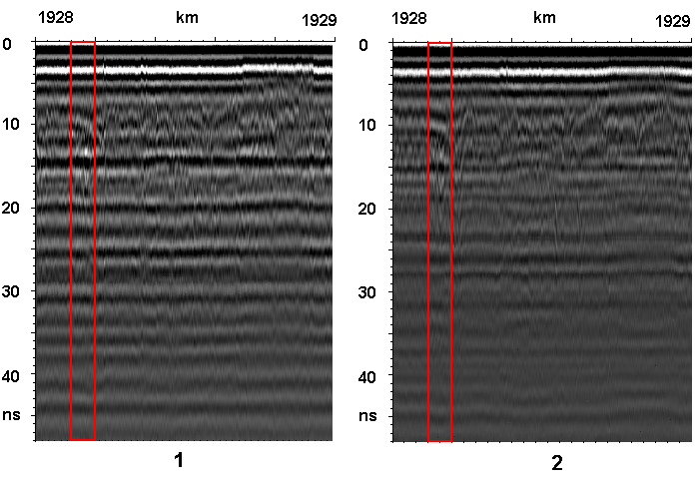
Рис. 1 – Радарограммы после совмещения характерных особенностей. Время обследования:
1 – декабрь 2009 г., 2 – сентябрь 2010 г.
Для определения значений $Δm$ - числа точек трассы между границами грунтовых слоев при разной влажности, необходимых для составления уравнения (4), радарограммы выделенного фрагмента подвергнуты предварительной обработке. Она включала удаление верхней части, не относящаяся к грунтовой среде. Полученные результаты использованы для определения усредненной на выделенном интервале трассы. Для подавления систематических помех, выполнено вычитание усредненной трассы из трасс радарограммы. Для позиционирования границ раздела грунтов к полученному результату применено преобразование Гильберта [11], позволившее определить огибающую к трассе (P(t)).
Для иллюстрации решения уравнений (1, 2, 4), (5, 6) и (1, 7, 4) из обрабатываемых радарограмм выделен фрагмент, относящийся к выбранному участку железнодорожного пути. Размеры участка ограничены так, чтобы границы раздела слоев располагались практически горизонтально. На рис. 2 приведены зависимости $P(t)=P(τ⋅m)$ как функции число точек измерения m после усреднения обработанных трасс. Соответствующие толщины конструкционных слоев сведены в таблицу 1.
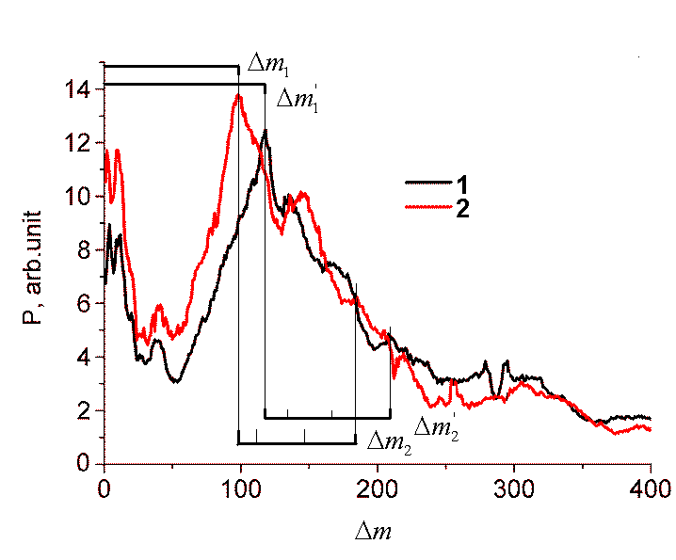Рис. 2 – Радарограммы после предварительной обработки.
Время обследования:
1 – декабрь 2009 г., 2 – сентябрь 2010 г.
Для определения коэффициентов А и p , необходимых для решения уравнений (2) и (5), при обработке радарограмм не выполнялось вычитание средней трассы. Значения А для верхней и нижней границ балластного слоя приведены в таблице 1.

Таблица №1

Исходные параметры и результаты расчетов
№ | Параметры балластного слоя | Декабрь 2009 г. | Сентябрь 2010г.
1 | Значение преобразования Гильберта трасс на верхней границе, отн.ед. | 7243 | 6016
2 | Параметр А для формулы (1) на верхней границе | - | 1.20
3 | ${Δm}_{1}$ - видимая толщина (в точках трассы при расстоянии между ними τ=0.0967 нс) | 115 | 98
4 | Коэффициент затухания p сигнала в балластном слое, м⁻¹ | 2.15 | 1.69
5 | Показатель преломления балластного слоя | 2,45 | 2,09
6 | Диэлектрическая проницаемость балластного слоя | 5.81 | 4.23
7 | Удельная проводимость балластного слоя, См/м | 0.027 | 0.018
№ | Параметр подбалластного основания | Декабрь 2009 г. | Сентябрь 2010г.
8 | Значение преобразования Гильберта трасс на верхней границе, отн.ед. | 5344 | 3277
9 | Параметр А для формулы (1) на нижней границе балластного слоя | - | 1.63
10 | ${Δm}_{2}$- видимая толщина подбалластного основания (в точках трассы при расстоянии между ними  τ =0.0967 нс) | 110 | 118
11 | Коэффициент затухания pсигнала в верхней части подбалластного основания, м⁻¹ | 2.63 | 1.93
12 | Показатель преломления подбалластного основания | 3,20 | 2,99
13 | Диэлектрическая проницаемость подбалластного основания | 9,89 | 8.79
14 | Удельная проводимость подбалластного основания, См/м | 0.044 | 0.030

При вычислении коэффициентов затухания необходимо учитывать то, что отраженный от границы грунтового слоя сигнал имеет пространственную протяженность и может существенным образом влиять на крутизну функции $P(t)=P({r⋅n}/c)$ вблизи границ слоя. Расчет коэффициента затухания желательно осуществлять экспоненциальной аппроксимацией $P(r)=Р(r_{0})e^{−\text{pr}}$, начиная с точки r₀, в которой значение P(r) рассеянного сигнала существенно больше аналогичного значения отраженного поверхностью сигнала. Очевидно, что на выбор значения r₀ оказывает влияние соотношение показателей преломления слоев, образующих границу, пространственная протяженность импульса электромагнитного излучения, толщина грунтового слоя.
В данной работе величина r₀ определена отступлением от границы слоя на 0.15 м. Исследования формы импульса позволяют установить, что на этом расстоянии от максимума (r=0) на частоте излучения 1700 МГц отношение $η=Р(r_{0})P(0)$ равно 0.05, а на частоте 400 Мгц – 0.3. Это обстоятельство обосновывает очевидное требование использовать коротковолновое излучение для исследования балластного слоя, толщина которого близка к 0.5 м.
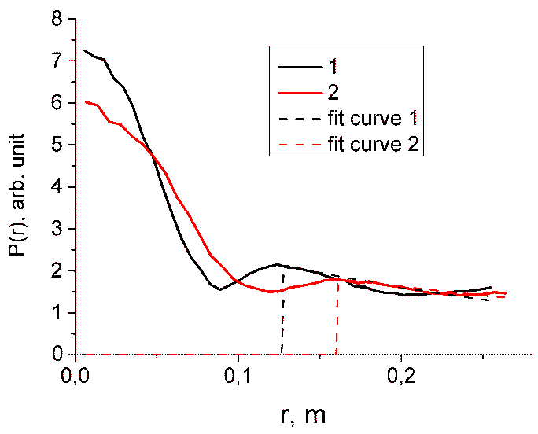Рис. 2 – Экспоненциальная аппроксимация в первом слое.
Время обследования:
1 – декабрь 2009 г.,
2 – сентябрь 2010 г.
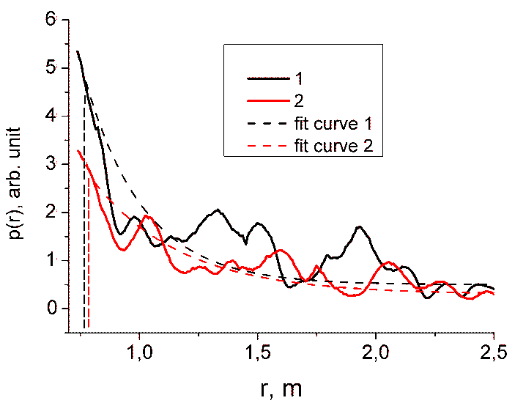Рис. 3 – Экспоненциальная аппроксимация во втором слое.
Время обследования:
1 – декабрь 2009 г.,
2 – сентябрь 2010 г.

Результат аппроксимации зависимостей P(r) приведены на рис. 2 и 3 для балластного слоя и верхней части подбалластного основания. Соответствующие значения p приведены в таблице 1.

Расчет показателей преломления балластного слоя и верхней части подбалластного основания
Для оценки влияния сезонных изменений на показатели преломления конструкционных слоев железнодорожного пути на выделенном участке железнодорожного пути решена система уравнений (1, 2, 4). Требуемые для решения параметры взяты из таблицы 1. При расчетах использована центральная частота импульса, определенная как максимальная частота Фурье разложения соответствующих радарограмм. Ее значение оказалась равным 330 МГц. Результаты параметрического решения системы уравнений для показателей преломления в декабре 2009 г. и сентябре 2010 г. приведены: для балластного слоя на рис. 4, для верхней части подбалластного основания – на рис. 5. Результаты расчета соответствующих показателей преломления представлены таблице 1.

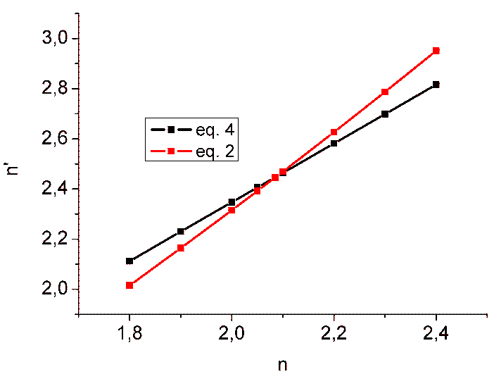Рис. 4 – Расчет показателей преломления балластного
слоя:
1-декабрь 2009 г. (n’),
2 - сентябрь 2010 г (n).

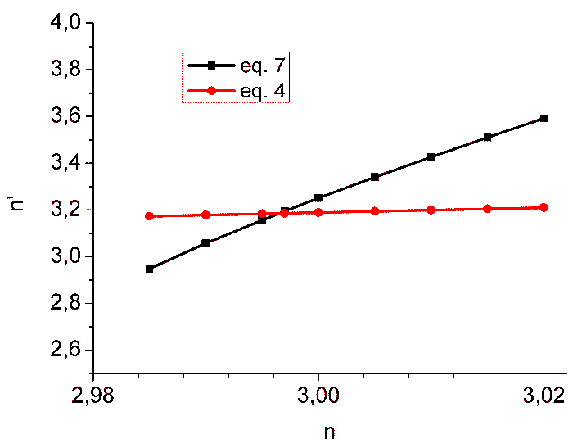Рис. 5 – Расчет показателей преломления подбалластного основания:
1-декабрь 2009 г. (n’),
2 - сентябрь 2010 г (n).
Видно, что изменение диэлектрической проницаемости в течение года может превышать 20%.

Расчет удельной проводимости и диэлектрической проницаемости балластного слоя и верхней части подбалластного основания
Для оценки влияния сезонных изменений на удельную проводимость и диэлектрическую проницаемость балластного слоя и верхней части верхней части земляного полотна железнодорожного пути решена система уравнений состоящей из (5) и (6). Необходимые для решения параметры приведены в таблице 1.
Результаты параметрического решения системы уравнений для диэлектрических проницаемостей и удельных проводимостей в декабре 2009 г. и сентябре 2010 г. приведены: для балластного слоя на рис. 4, 5 и для верхней части подбалластного основания – на рис. 6, 7. Соответствующие результаты расчетов приведены в таблице 1.
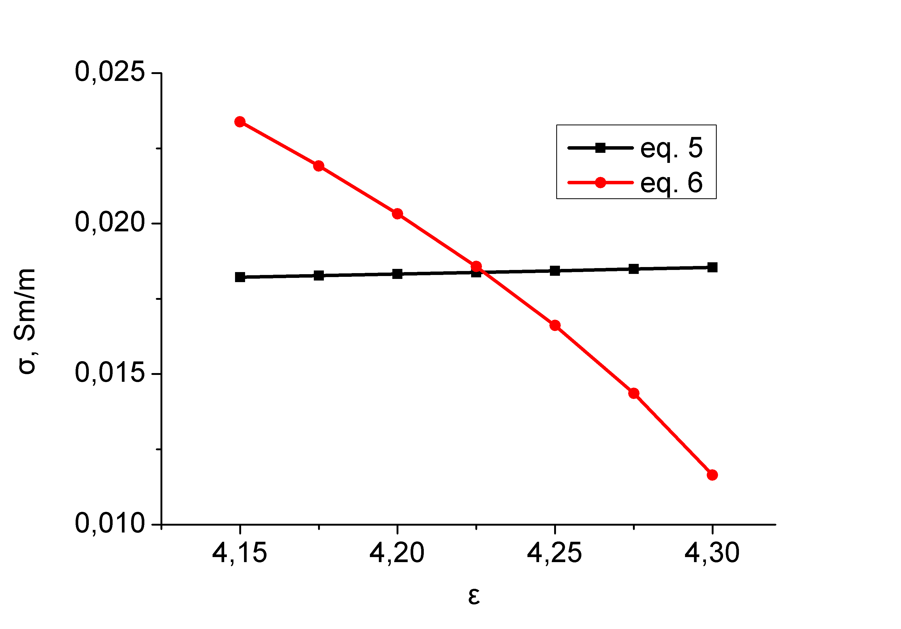Рис. 6 – Расчет удельной проводимости и диэлектрической проницаемости балластного слоя в
сентябре 2010 г.
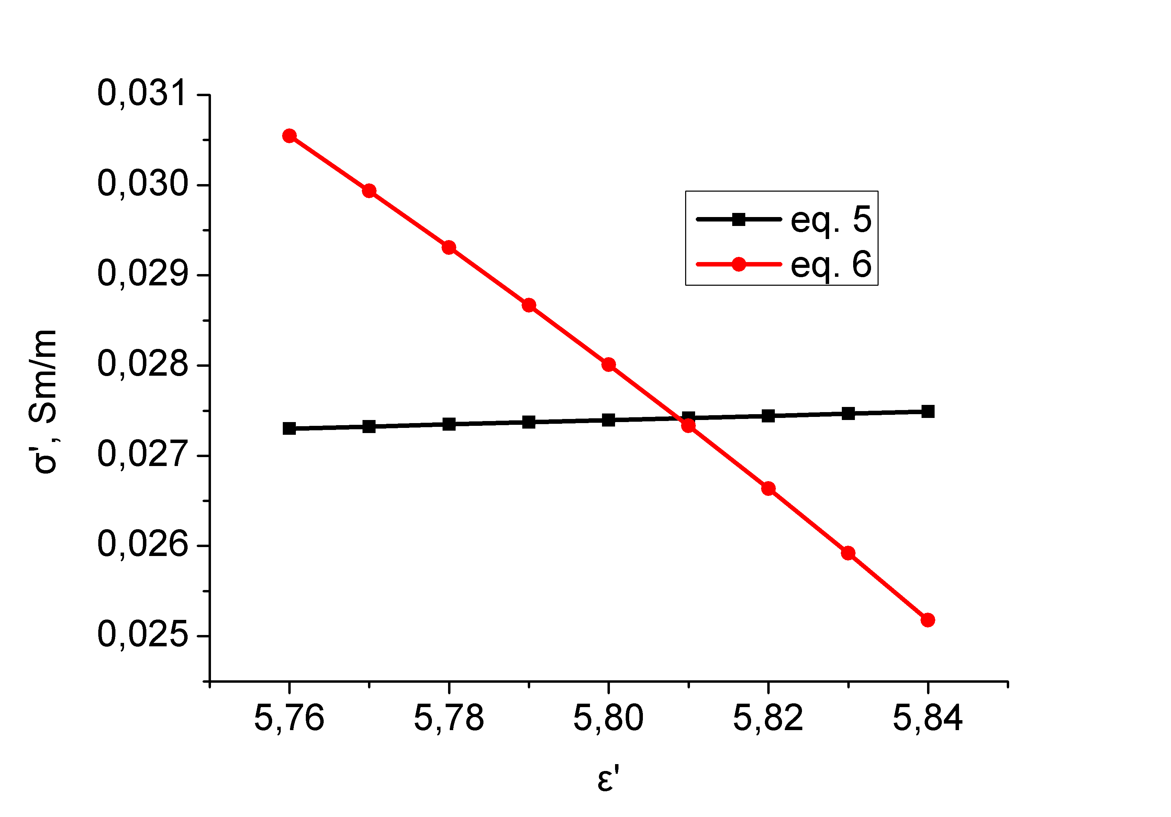Рис. 7 – Расчет удельной проводимости и диэлектрической проницаемости балластного слоя в
декабре 2009 г.
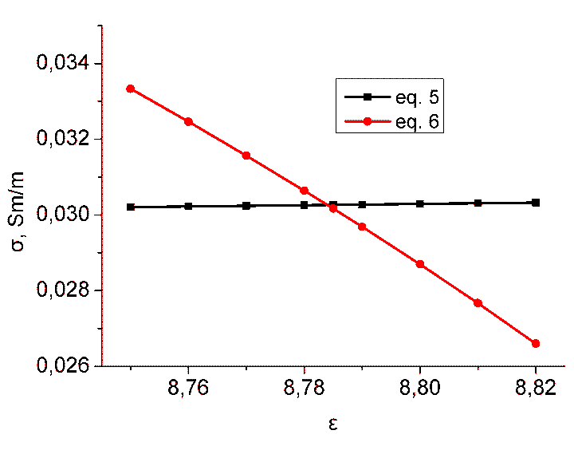Рис. 8 – Расчет удельной проводимости и диэлектрической проницаемости подбалластного слоя в сентябре 2010 г.
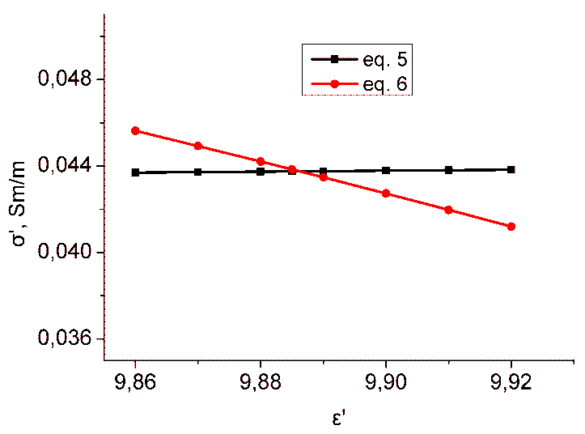Рис. 9 – Расчет удельной проводимости и диэлектрической проницаемости подбалластного слоя в декабре 2009 г.
Из приведенных данных можно сделать вывод о том, что на рассмотренном участке пути сезонное изменение удельной проводимости балластного слоя и подбалластного основания может составлять до 50%.

Выводы
Разработан метод определения сезонного изменения электрофизических свойств грунтовых слоев с использованием георадиолокации, который можно использовать без данных комплекса геофизических методов. Предложенный метод включает методику обработки георадиолокационных данных и теоретические методики определения:
– показателя преломления конструкционных слоев по величине отраженного сигнала и его «кажущейся» толщине;
– удельной проводимости грунтовых слоев по коэффициенту затухания и диэлектрической проницаемости;
Применение указанного метода к обследованию участка железнодорожного пути позволяет оценивать:
- диэлектрическую проницаемость балластного материала, необходимую для корректного профилирования нижней границы балластной призмы;
- степень загрязненности балластного материала;
- качество работы водоотводных сооружений (канавы, дренажи и пр.).

Работа выполнена при поддержке Министерства Образования и Науки РФ, Соглашение № 8403 от 24 августа 2012 г.

Литература:
- Старовойтов, А.В. Интерпретация георадиолокационных данных. [Монография]: Учебное пособие. – М.: Изд-во МГУ, 2008. – 192 с.
- Диагностический комплекс автоматизированной оценки состояния технических объектов инфраструктуры, связанных с обеспечением безопасности движения поездов «ИНТЕГРАЛ». [Электронный ресурс] – Режим доступа: http://www.tvema.ru (доступ свободный) – Загл. с экрана. – Яз. рус.
- Low-cost measurement of ballast quality, trackbed integrity and maintenance efficiency [Электронный ресурс] – Режим доступа: http://www.zeticarail.com (доступ свободный) – Загл. с экрана. – Яз. англ.
- Явна, В.А. Определение эффективности георадиолокационного метода в грунтах с различными электрофизическими свойствами [Электронный ресурс] / В.А. Явна, З.Б. Хакиев, К.Ю. Кислица, М.С. Рассудов // «Инженерный вестник Дона», 2012, №2. – Режим доступа: http://www.ivdon.ru/magazine/archive/n2y2012/872 (доступ свободный) – Загл. с экрана. – Яз. рус.
- Кругликов, А.А. Интеллектуальные системы мониторинга высоких железнодорожных насыпей [Электронный ресурс] / А.А. Кругликов, Г. И. Лазоренко, В.Л. Шаповалов, З. Б. Хакиев, В. А. Явна // «Инженерный вестник Дона», 2012, №3. – Режим доступа: http://www.ivdon.ru/magazine/archive/n3y2012/899 (доступ свободный) – Загл. с экрана. – Яз. рус.
- Berthelot, С. “Ground-Penetrating Radar Evaluation of Moisture and Frost across Typical Saskatchewan Road Soils / C. Berthelot, D. Podborochynski, T. Saarenketo, B. Marjerison, C. Prang // Advances in Civil Engineering, vol. 2010, Article ID 416190, 9 pages, 2010. doi:10.1155/2010/416190
- Шаповалов, B.Л. Георадиолокационная диагностика железнодорожного пути в скоростном режиме [Текст] / B.JI. Шаповалов, В.В. Ковдус, З.Б. Хакиев, А.А. Зарифьян, В.А. Явна, В.В. Помозов, А.В. Дудник, Б.А. Наумов // Труды третьей научно-технической конференции с международным участием «Современные проблемы. проектирования, строительства и эксплуатации железнодорожного пути», Москва, 2006. С. 58-60.
- Борн, М. Основы оптики [Монография] / М. Борн, Э. Вольф. – 2-е изд., перераб. и доп. – М.: Наука, 1973, – 716 с.
- Topp, G. C. Electromagnetic determination of soil water content: Measurements in coaxial transmission lines.
Water Resources Research // G. C. Topp, J. L. Davis, A. P. Annan, Volume 16, Issue 3, January 1980, pages 574–582.
- Khakiev, Z. Efficiency evaluation of ground-penetrating radar by the results of measurement of dielectric properties of soils [Текст] / Z. Khakiev, K. Kislitsa, V. Yavna // Journal of Applied Physics, DOI: 10.1063/1.4770470, Vol. 112, Issue 12.
- Гахов, Ф.Д. Краевые задачи [Монография] // Ф.Д. Гахов. – М. : ГИФМЛ. – 1958. – 544 с.

